基于逆向小红书数据的品牌营销
可视化周报系统设计与实现
姓名：李昊阅 学号：202409010201

背景

问题描述
小红书中大量笔记和评论记录了用户对产品、创作工具和消费体验的讨论。品牌运营人员需要了解近期关注点、竞品表现及用户评价，但手工检索和逐条整理耗时较长。同一话题可能分散在多篇笔记中，热门笔记的高互动量也容易掩盖其他反馈；仅查看搜索结果和累计点赞，难以直接形成结构清晰、来源可查的周报。
本项目已有小红书数据采集工作台，能够获取公开笔记及评论。实践中发现，取得数据之后仍需完成品牌归因、时间筛选、话题汇总和情感判断。因此，本系统在现有采集基座上增加分析与展示能力，以固定品牌和周次组织数据，减少重复整理，辅助运营人员选题、比较竞品及复核负向评价。

系统概述
本系统面向品牌市场、内容运营与数据分析人员，基于现有小红书公开数据采集工作台，构建品牌营销可视化周报。系统以 libtv 为主推品，以即梦、updream 为竞品，组织笔记标题、正文、评论、发布时间及互动指标，经过主键去重、文本清洗、品牌匹配和周次筛选后，形成统一分析结果。BERTopic 用于发现相近讨论话题，LinearSVC 用于评论情感三分类，门户通过指标卡、趋势图、话题表、竞品条形图和情绪环图展示结果，并支持原文查看、人工标注、结果导出与历史快照。当前已完成数据落库、算法接入和门户联调；采集覆盖与负向识别仍需完善，市场空间和增长潜力主要作为后续结合外部数据的分析方向。
系统的智慧性体现在自动归纳讨论主题、初筛评论情绪，并将结果与原文证据关联。数据支持运营判断，尚未建立销售或曝光预测模型。本作业使用真实样本和已保存的验证记录说明实现效果，结果中的不确定性通过样本范围、模型指标及待复核状态体现。

系统框架

整体框架图
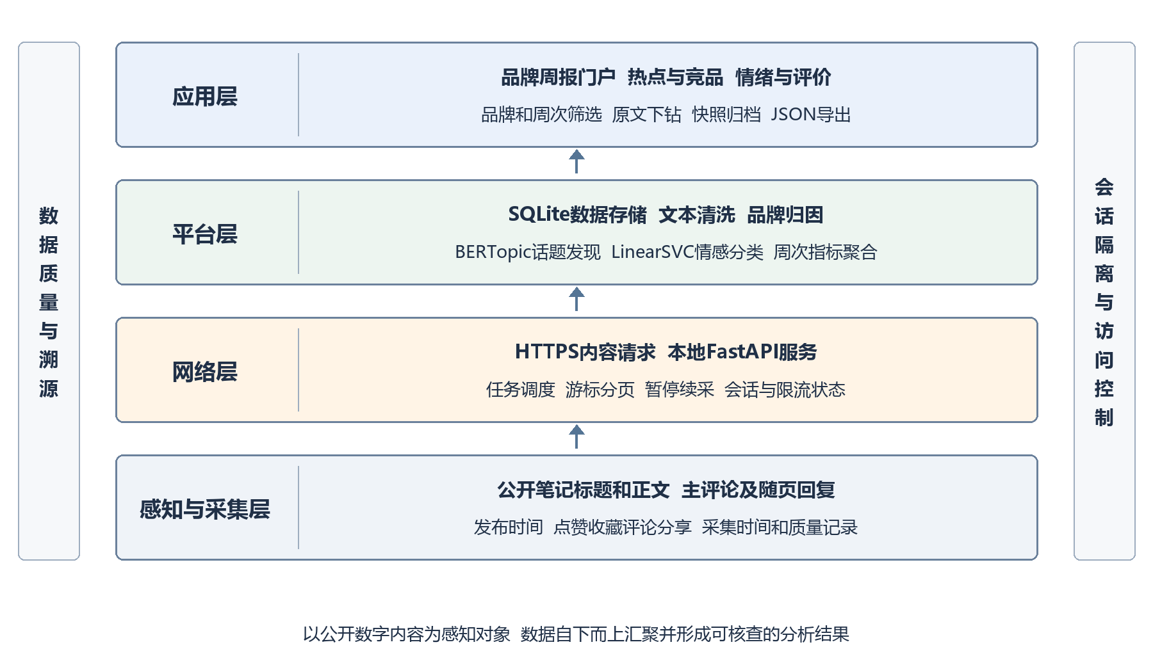
图1 系统整体框架图
系统采用感知与采集层、网络层、平台层和应用层四层组织方式。感知对象为公开数字内容，使用既有软件接口完成信息获取；四层结构用于说明内容从获取、传输到计算和应用的关系。
感知与采集层：按主推品和竞品关键词发现公开笔记，获取标题、正文、时间和互动字段，并补充主评论及随页回复。逐页保存笔记、评论主键和采集状态，形成后续分析的数据基础。
网络层：通过 HTTPS 请求公开内容服务，以本地 FastAPI 向门户提供接口。任务管理负责排队、分页、断点和会话状态；出现限流或验证要求时保留已有进度，等待处理后续采。
平台层：SQLite 保存记录，清洗模块执行去重、有效文本筛选和品牌归因，分析模块运行 BERTopic 与 LinearSVC，再按品牌和日期汇总指标。模型版本、预测结果及周报快照保持关联。
应用层：信息门户集中展示品牌表现、热点话题、竞品对比和用户情绪，提供筛选、原文查看、标注与导出入口。数据质量和来源记录贯穿各层，账号会话与分析材料分开保存。

系统功能
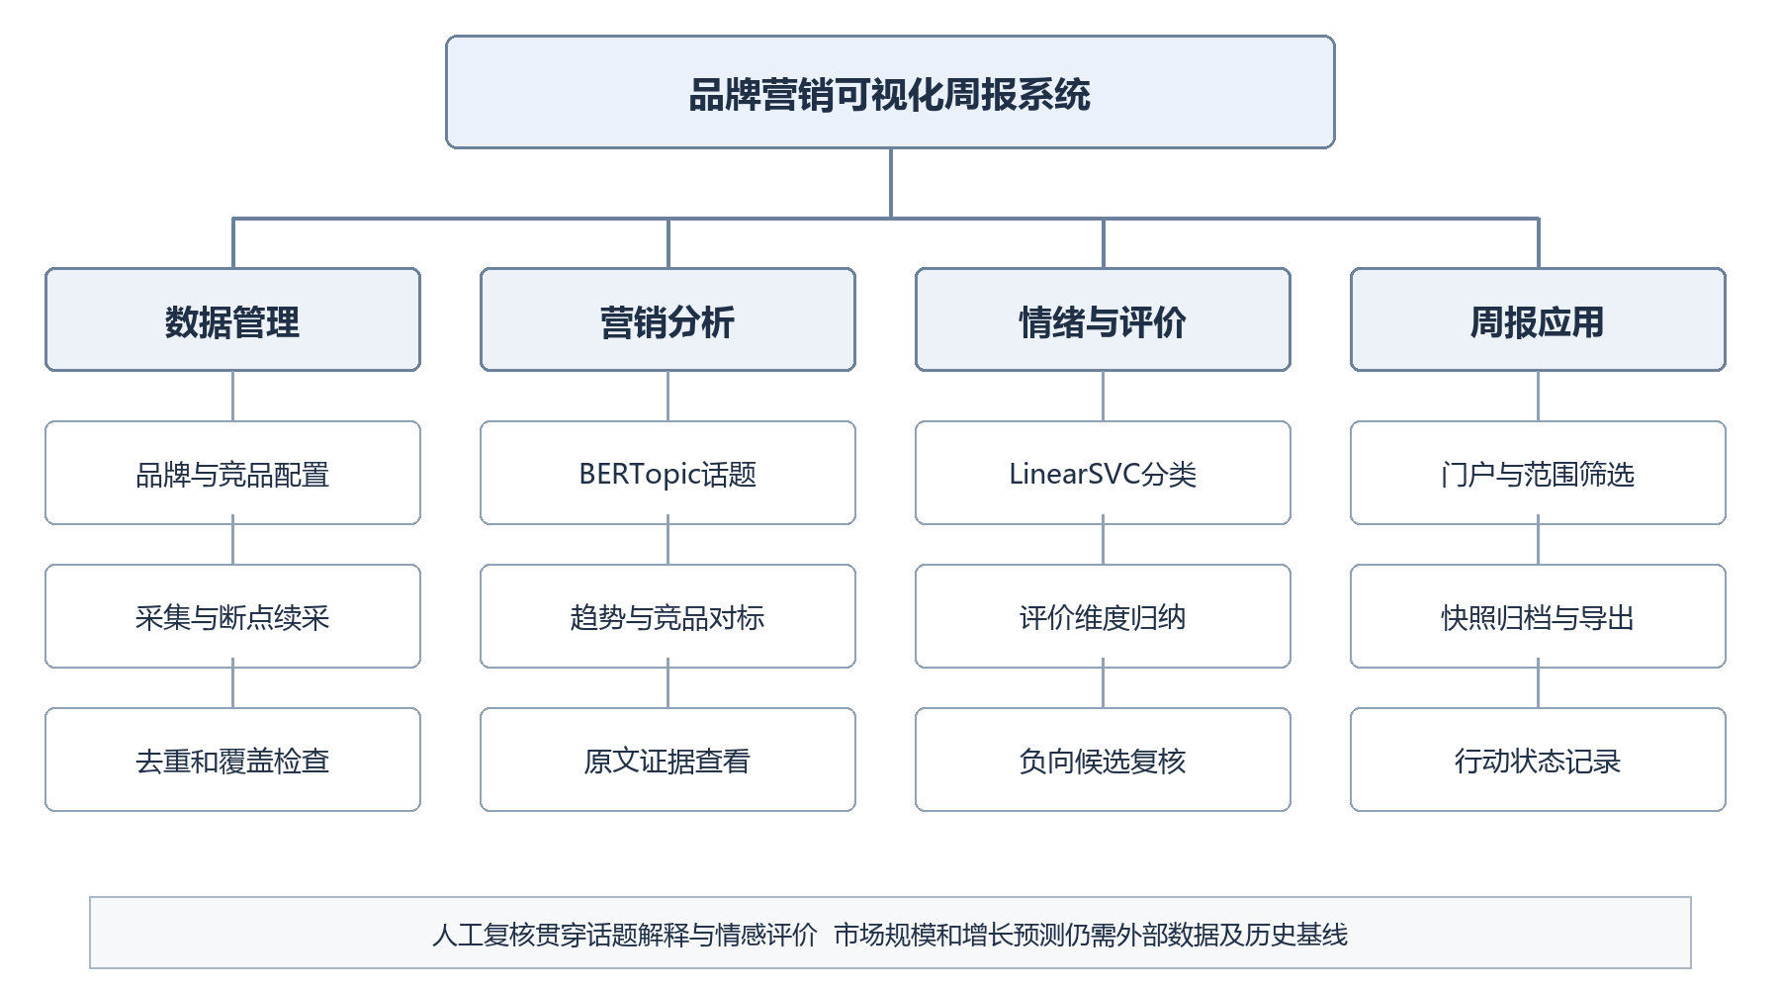
图2 系统功能结构图
数据管理模块配置主推品、竞品和报告时间窗，查看搜索页数、笔记数量、评论数量及任务状态。采集逐页落盘并支持暂停续采；去重和覆盖检查用于区分已发现记录、详情完整记录和达到当前采样目标的记录。
营销分析模块将 BERTopic 聚类形成的话题按文本量呈现，结合发布日期展示讨论变化。竞品对标采用统一时间窗比较样本笔记数和累计互动量，帮助用户发现相对关注度差异；点击话题可查看关键词及关联文本。
情绪与评价模块使用 LinearSVC 识别正向、中性和负向评论，对分类分数接近的内容标为待复核。价格与积分、生成效果、学习与创作、使用体验等维度由关键词规则辅助归类，负向集中话题进入人工复核候选。
周报应用模块提供统一门户、品牌与周期筛选、历史快照及 JSON 导出，便于复盘和资料留存。行动项完成状态在浏览器本地保存；采集与标注工作台支持补充数据和人工评论标签，再生成更新后的分析快照。
当前系统提供的是讨论样本分析。市场空间与增长潜力可从需求主题和竞品差异中寻找线索，但销售规模、真实市场份额和增长预测还需要外部交易数据、曝光数据及连续历史基线。

管理一张图
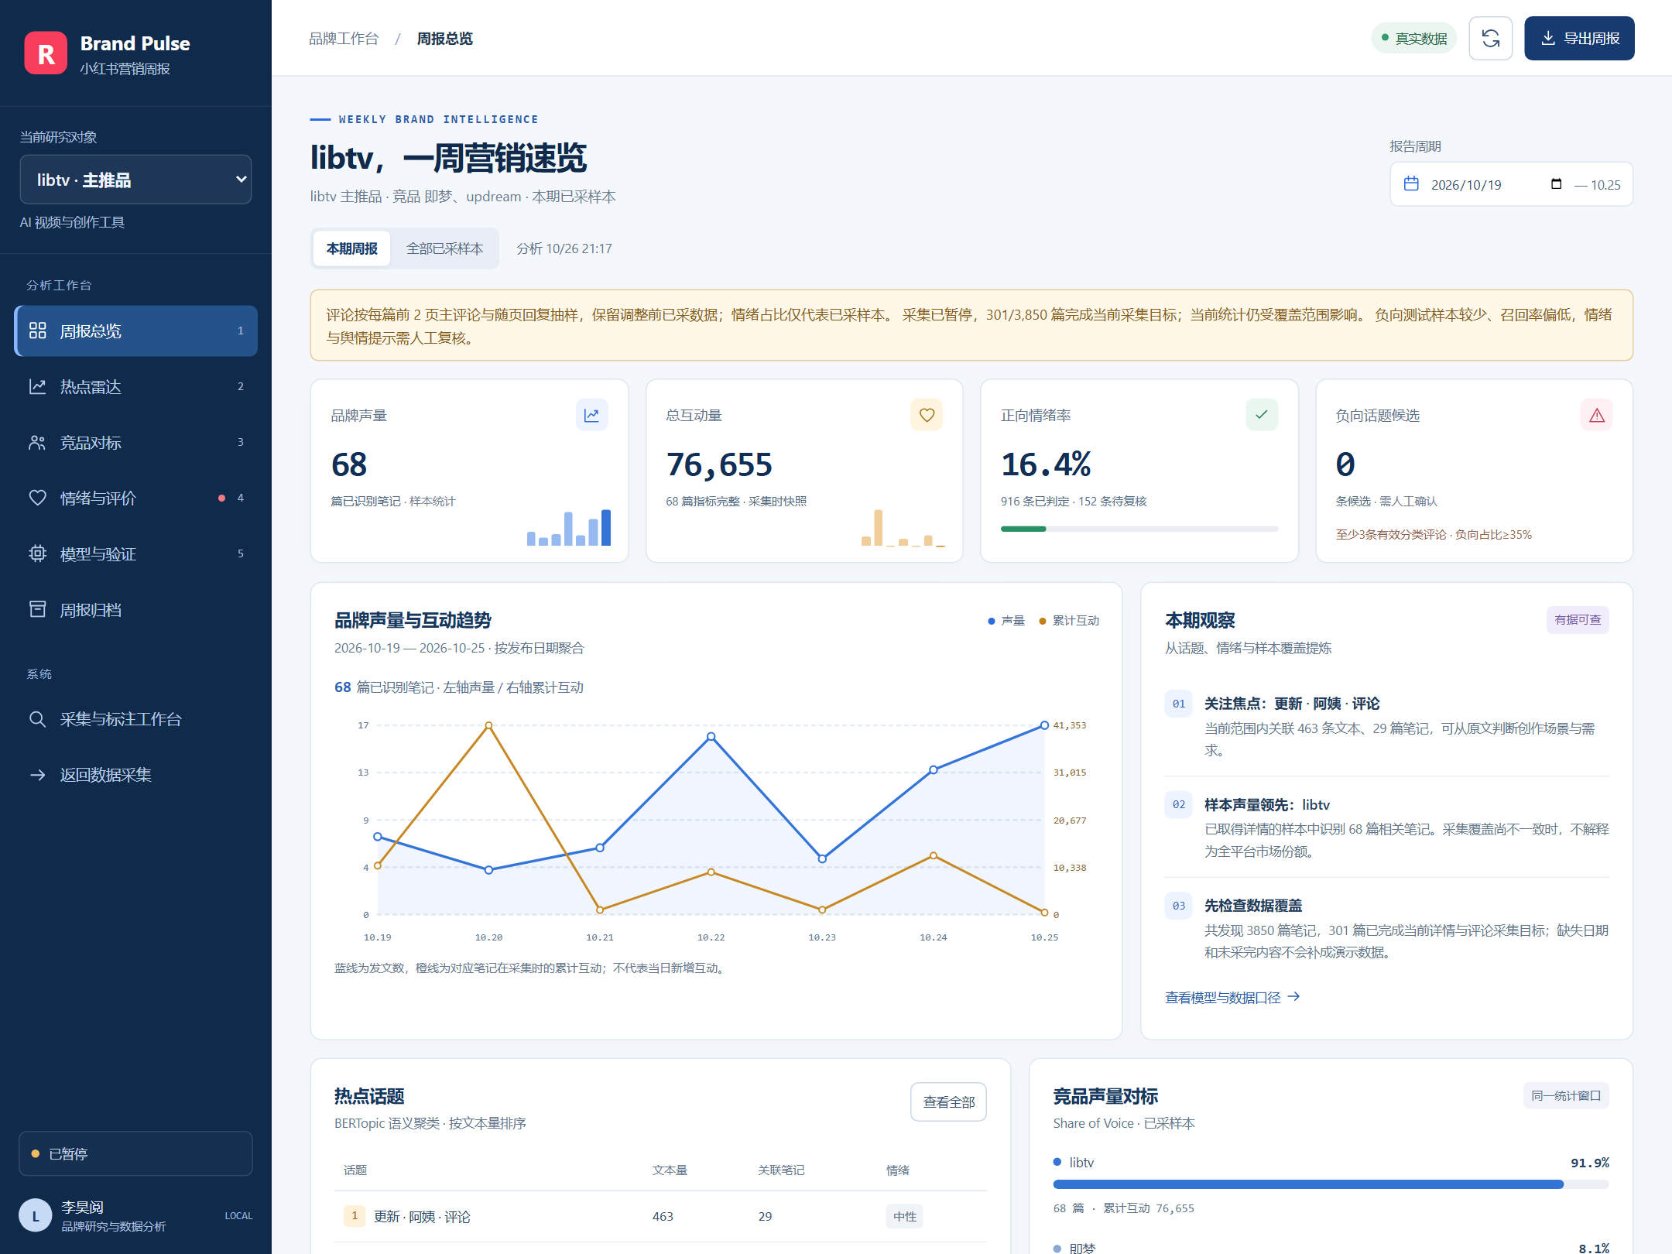
图3 品牌周报信息门户真实运行界面
门户采用左侧导航与右侧工作区。用户可选择研究品牌、报告周期及本期或全部样本范围。指标卡展示品牌声量、互动表现、正向情绪率与负向话题候选；趋势图观察讨论分布，话题表归纳关注焦点，竞品条形图比较同窗样本表现。
情绪环图呈现正向、中性和负向评论比例，待复核评论单列；评价维度帮助定位价格、生成效果及使用体验问题。原文入口支持追溯分析证据，模型验证区展示样本量、标签来源和分类指标，归档及导出用于保存阶段成果。截图记录于 2026 年 10 月 26 日，图中数值对应当时的样本与模型快照。

数据
数据来自现有小红书采集工作台的公开笔记与评论接口，按 libtv、即梦和 updream 三组关键词组织任务。原始响应为 JSON，标准化记录以 JSON 字段存入 SQLite，按笔记与评论主键关联；清洗文本、模型预测及报告快照分别保存。
表1 主要数据对象及分析用途
数据对象 | 主要字段 | 用途
笔记 | ID、标题、正文、发布时间 | 品牌匹配与话题发现
互动指标 | 点赞、收藏、评论、分享 | 累计互动与竞品对比
评论 | 评论ID、笔记ID、内容、时间 | 情感分类与原文证据
任务记录 | 关键词、排序、页数、游标 | 断点续采与覆盖检查
模型与周报 | 话题、情感、版本、生成时间 | 分析展示与历史归档
字段示例：note_id=N001，title=“libtv 视频生成体验”；comment_id=C001，content=“效果不错，但积分消耗偏高”。该示意用于解释数据结构，也说明混合评价需结合语境分析。
每个关键词目标为 100 个非空搜索结果页。平台在单一排序提前结束时，采集器按其他排序补采并按笔记主键合并；有效页是跨排序请求量，不等于互不重复的页面。评论现采用每篇前两页主评论及随页回复，保留调整前更深覆盖的记录。
2026 年 10 月 26 日 21:24 的复核记录显示，任务发现 3,850 篇去重笔记，保存 7,800 条评论，301 篇达到当前详情与评论采样目标，整体仍为部分完成。BERTopic 实际输入为 1,737 条品牌相关文本，SVM 有效标签为 253 条；模型使用量与采集总量分别统计。
清洗去除链接、表情标记、重复文本、短文本及订阅提醒。品牌按标题与正文名称匹配，评论沿所属讨论串归因，多品牌记录可重复归属。日期与互动缺失保持缺失，声量按发布日期统计，互动为采集时累计快照；缺少历史基线时不计算新增互动或环比。
样本份额不代表平台总体市场份额。原始数据、账号会话和模型文件保存在本地，公开仓库只保留源码、材料及汇总结果。

系统涉及的相关智能算法

BERTopic 热点话题发现
话题发现使用 BERTopic，语义编码器选用多语言 MiniLM，具体型号为 paraphrase-multilingual-MiniLM-L12-v2。算法处理品牌相关的标题、正文和评论，以语义向量、降维、密度聚类及类别词权重组成管线，输出话题归属、关键词和文本数量。
首先，MiniLM 把每条文本映射为 384 维向量并进行 L2 归一化，使语义接近的文本在向量空间中相邻。编码器使用预训练权重，项目不对其进行微调；后续拟合降维、聚类和话题表示组件。
$$cos(e_{i}, e_{j}) = (e_{i} · e_{j}) / (‖e_{i}‖_{2} ‖e_{j}‖_{2})$$
其次，UMAP 依据高维近邻图优化低维表示，尽量保留局部相似关系。本次由 384 维降至 5 维，设置 n_neighbors=15、min_dist=0、metric=cosine 和 random_state=42，以减少后续聚类的计算负担。
随后，HDBSCAN 根据核心距离和互达距离构造密度层次，选取稳定簇，将难归类的低密度文本标为 -1。该方法无需事先指定话题数。本次 min_cluster_size=30、min_samples=3，使用欧氏距离。
最后，将同簇文本合并为类别文档，使用 jieba 分词并过滤停用词、无效符号及品牌词，再通过 c-TF-IDF 为词语赋权。词在本簇出现较多而在其他簇区分度较高时，能成为该话题的代表关键词。
$$w(t,c) = (f(t,c) / Σ_{u} f(u,c)) × ln(1 + A / Σ_{v} f(t,v))$$
式中 f(t,c) 为词 t 在话题 c 中的频数，A 为各话题合并文档的平均总词数。模型保留高分关键词并关联原文，可辅助识别积分、会员或创作需求等讨论方向。跨次重训的话题编号可能变化，应对齐含义后再比较。
本次对 1,737 条输入清洗去重后保留 1,058 条有效文本，形成 6 个话题、99 条噪声。泛互动话题占比较高，话题数量不等于有效营销热点数；当前未建立人工话题真值集，结果主要用于自动归纳与人工解释。

LinearSVC 评论情感分类
情感分类采用 scikit-learn 的 LinearSVC，即线性支持向量机。输入为带正向、中性或负向标签的单条评论，特征由字符 TF-IDF 和固定 MiniLM 语义向量拼接构成。字符片段保留局部表达，语义向量补充句子含义。
TF-IDF 通过词频与逆文档频率突出有区分能力的字符片段，本次选中 2 至 4 gram，最多保留 60,000 个特征，启用 sublinear_tf 并归一化。词表和权重仅在训练部分拟合，测试部分不参与特征学习。
$$x = [ {TFIDF}_{2:4}(text) ; 0.5 × MiniLM(text) ]$$
LinearSVC 为每个类别学习线性超平面，以较大的分类间隔区分样本，同时允许一定误分损失。三个类别采用一对其余策略，使用 L2 正则化和平方铰链损失。
$$min ½‖w‖_{2}^{2} + C Σ_{i} α_{y_i} [max(0, 1 − y_{i}(w·x_{i}+b))]^{2}$$
上式为二分类子问题的核心目标，C 调节复杂度与误分损失，α 表示类别权重。本次 class_weight=balanced、C=1.0、max_iter=10000。参数通过训练内部三折分组交叉验证选择，以宏平均 F1 为指标。
样本按笔记分组，固定测试评论所属整篇笔记与训练部分隔离。253 条有效标签中，205 条用于评估模型训练，29 条用于固定测试，19 条来自保留笔记但不计入测试。评估分类器单独保存，生产分类器再用全部标签重拟合。
预测时取 decision_function 分数最高的类别，最高与次高分差小于 0.2 时转为待复核，分差不解释为概率。分类结果用于情绪分布和负向候选初筛，具体评价维度另由关键词规则归纳。
固定测试准确率为 89.66%，宏平均 F1 为 0.6050，负向召回率为 0。标签中人工复核 86 条、辅助标注 167 条，测试集 29 条全部为辅助标签，独立人工评测仍需补充。模型已完成训练和加载验证，负向识别能力尚不足以单独支持舆情判断。

实践

开发环境与核心实现
开发采用 Windows、VS Code 和 Python 3.13。FastAPI 提供接口，SQLite 保存断点，前端使用 HTML、CSS、JavaScript。以下为 2026 年 10 月 26 日留存的实际开发截图。
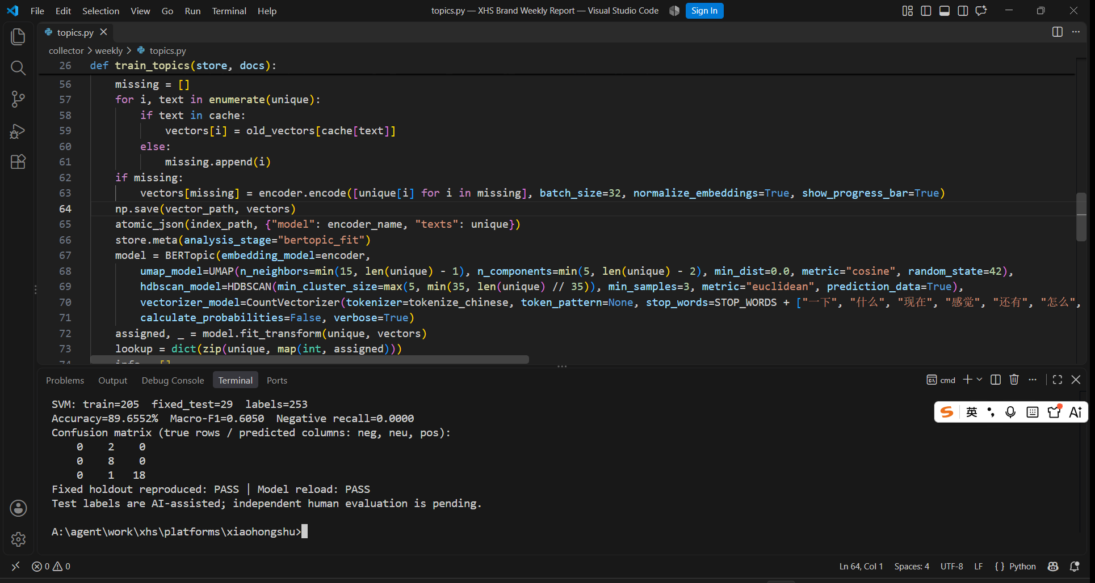
图4 VS Code 中的 BERTopic 管线实现与运行终端
topics.py 完成语义编码、聚类与话题词输出，保存后加载完整管线执行 transform。后端按周次筛选文本，再返回对应指标。
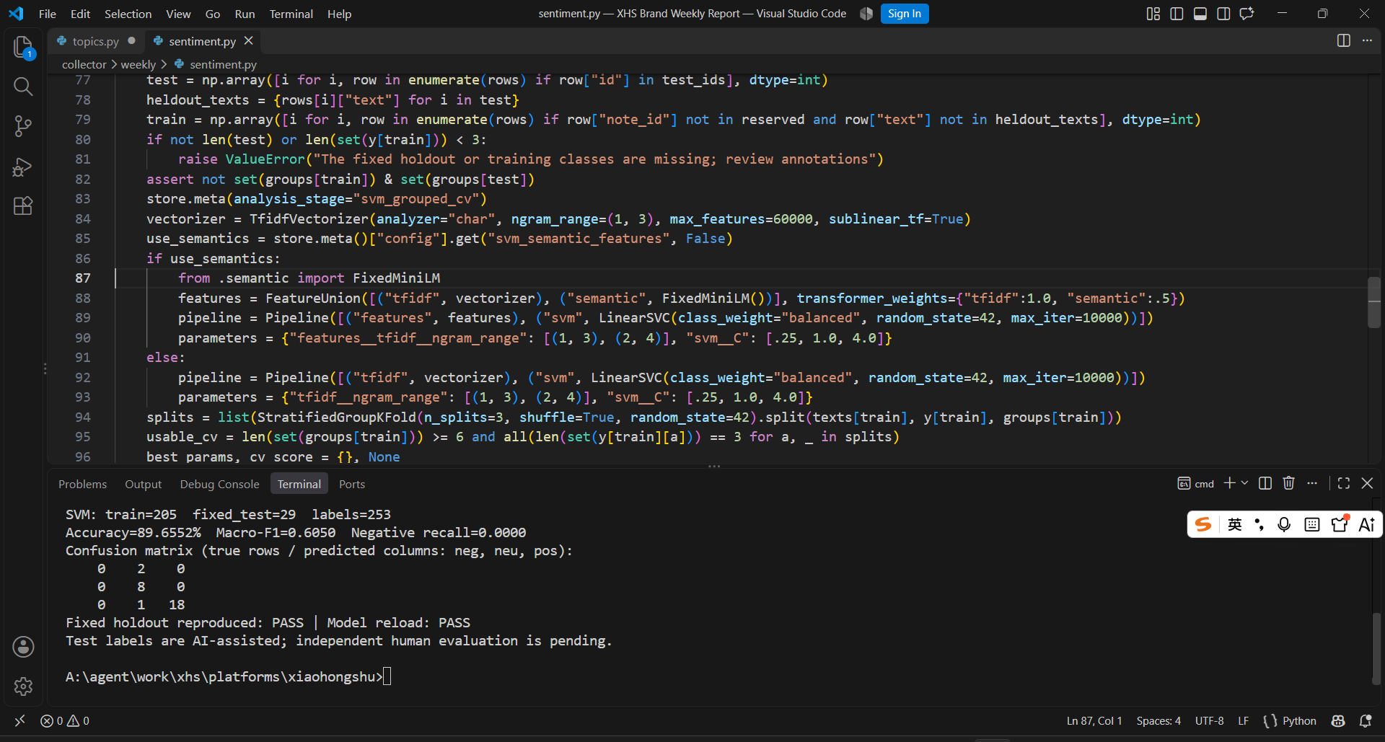
图5 VS Code 中的 LinearSVC 实现与固定测试复现
情感模块构造特征并完成分组评估，复核脚本重载模型复算固定测试集。前端通过 fetch 获取结果，使用 SVG 和 CSS 绘制图表，连接原文、快照与导出功能。

实现验证与结果分析
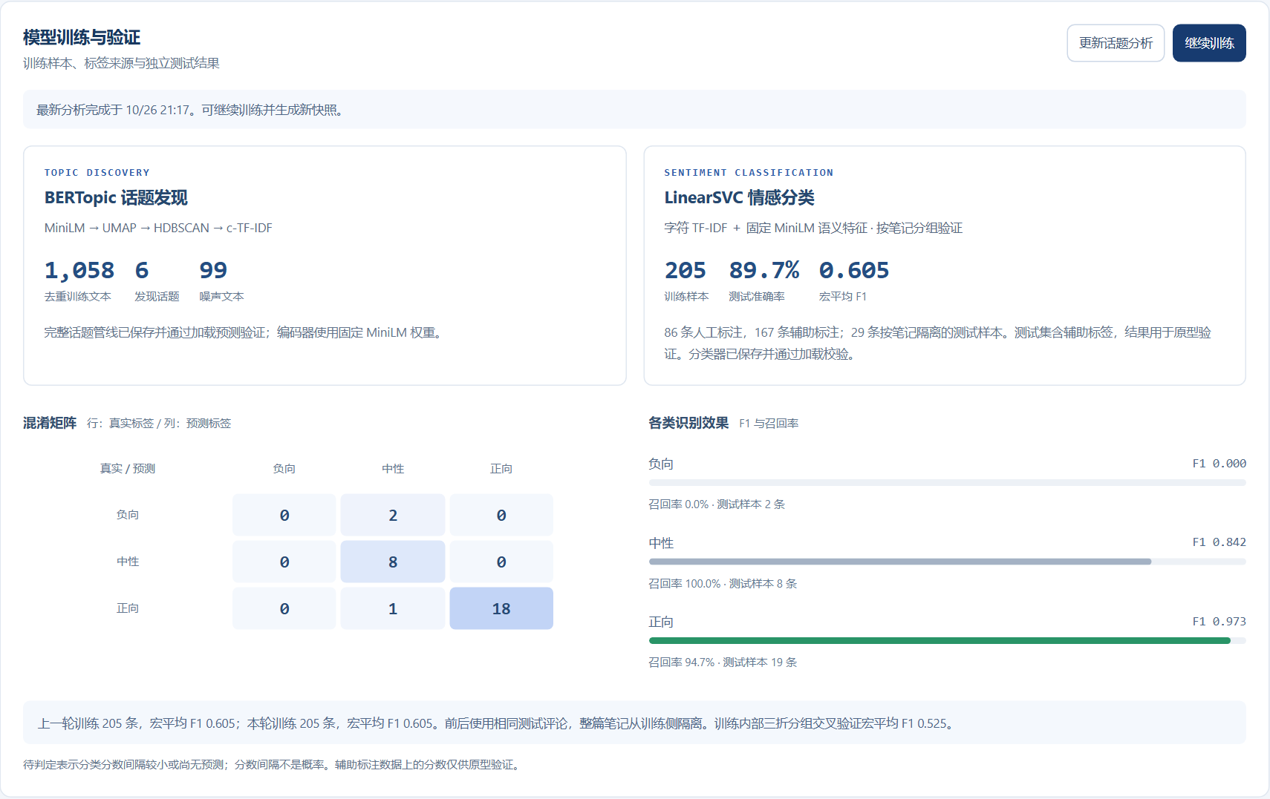
图6 门户中的模型验证结果与混淆矩阵
2026 年 10 月 26 日 21:24，离线复核脚本重新加载已保存的评估分类器和生产模型，检查文件 SHA-256，复算固定测试结果，并对 BERTopic 保存向量执行预测。加载和结果复现检查通过，过程仅使用本地数据，不触发采集或训练。
表2 固定测试集分类结果
指标 | 结果 | 解释
准确率 | 89.66% | 29 条中正确 26 条
宏平均 F1 | 0.6050 | 三类识别效果等权衡量
负向召回率 | 0.00% | 2 条负向均被判为中性
中性召回率 | 100.00% | 8 条中性均被识别
正向召回率 | 94.74% | 19 条正向中识别 18 条
此前 23 项周报离线测试及 JavaScript 语法检查通过，浏览器已检查筛选、原文查看、JSON 导出和归档交互。模型测试结果表明总体准确率会受到正向样本较多的影响，因此门户同时呈现宏平均 F1、每类召回率和标签来源。
本阶段完成了采集记录落库、智能分析及主要可视化功能。当前采集仍为部分完成，样本覆盖不一致，负向测试规模小；下一步补充独立人工标签、减少泛互动噪声，再随采集进展更新模型。现阶段未测量节省工时或营销收益，不报告相关提升比例。

AI使用说明
项目使用 AI 辅助编写与调试 Python、HTML、CSS 和 JavaScript 代码，重点处理数据接口、分页断点、图表渲染、算法管线和离线验证。代码结合项目已有文件逐项修改，再通过本地运行、测试和真实数据检查验证；模型训练及复核均由本地程序执行。
以下提示词根据本次实际编码任务整理为可复用表述，明确文件、处理规则和验证目标，不作为逐条聊天原文引用。
表3 AI辅助编程的具体提示词
序号 | 具体提示词或问题
1 | 在 FastAPI 增加周报接口，支持品牌、七天日期范围和历史样本筛选，缺失字段保留为空。
2 | 修改采集器：每页保存 SQLite 断点，按 note_id 和 comment_id 去重，续采时恢复原游标。
3 | 将每篇主评论上限设为两页，保留随页回复和已采数据，区分采样达标与全部评论结束。
4 | 为 dashboard.js 编写 fetch 异常处理，请求失败显示状态，保持已保存分析结果可识别。
5 | 用 SVG 绘制双纵轴趋势图，蓝线为发文数，橙线为采集时累计互动，缺失值断开。
6 | 用 CSS conic-gradient 绘制正中负情绪环图，待复核另列，正向率只使用已判定样本。
7 | 编写 BERTopic 管线：固定 MiniLM，连接 UMAP、HDBSCAN、中文分词和 c-TF-IDF。
8 | 用字符 TF-IDF 和固定语义向量训练 LinearSVC，按笔记分组隔离测试，训练内部交叉验证选参。
9 | 增加模型复核脚本，重载保存文件，复算固定测试指标、混淆矩阵，并检查模型哈希。
10 | 为品牌筛选、原文弹窗、JSON 导出和快照读取补充离线测试，测试过程保持零真实采集。
对生成代码的检查包括输入边界、断点去重、模型保存加载、训练测试隔离和界面交互。模型标签来源单独记录，辅助标签与人工标签分别统计。发现的问题保留到评测和页面中展示，后续依据独立人工样本继续改进。

